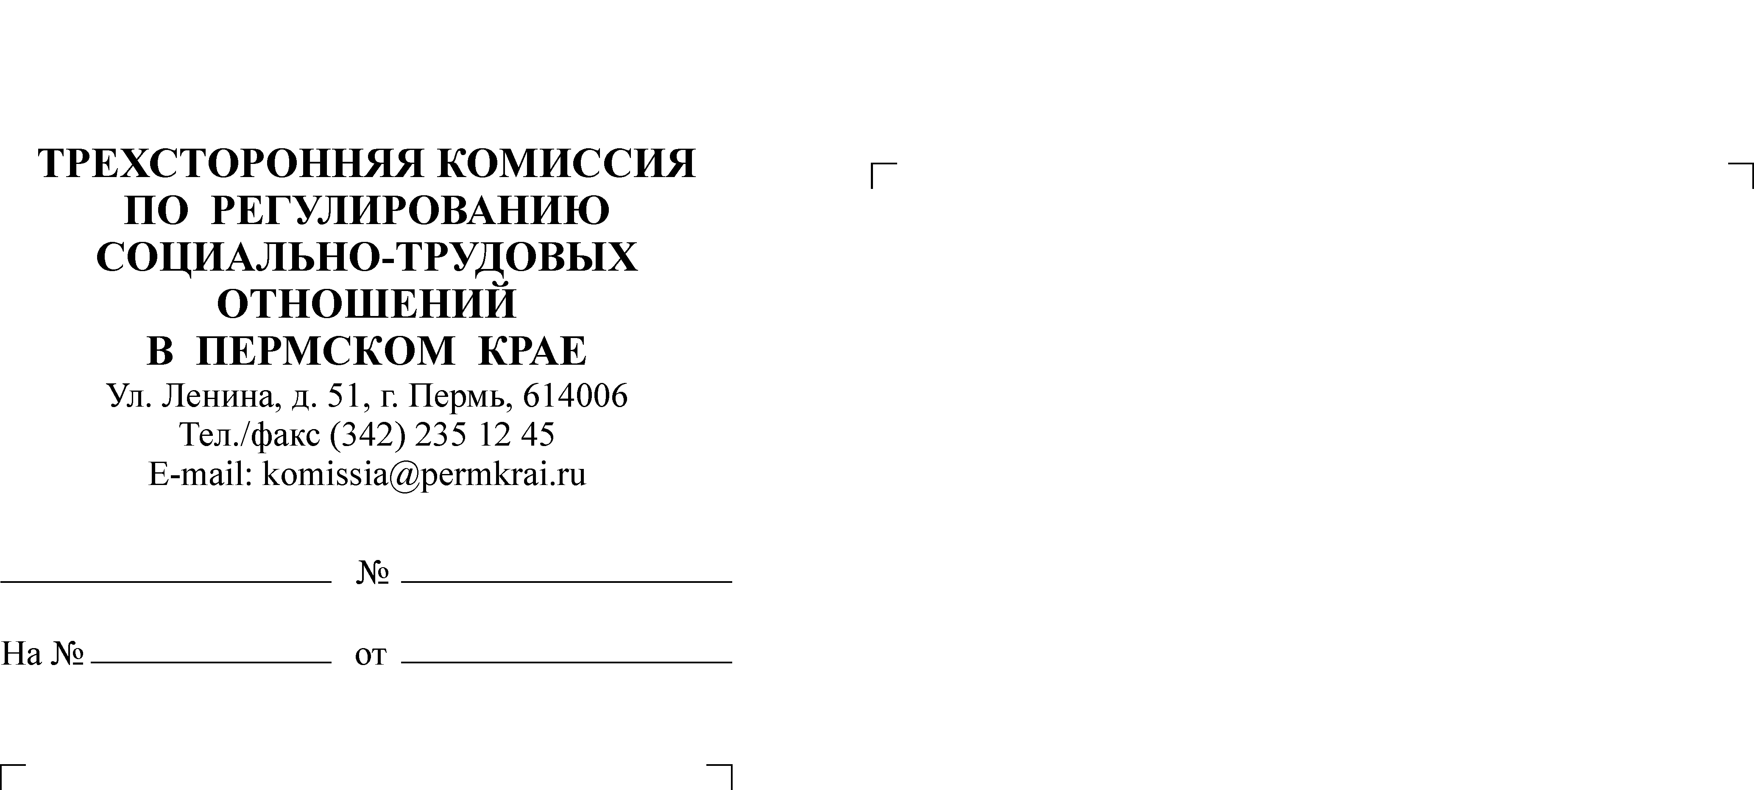
Н.В. Агеева
253 73 05

Главам органов местного самоуправления городских округов и муниципальных районов Пермского края (по списку)
18.05.2012
СЭД-47-05-08-46

О проведении регионального этапа всероссийского конкурса

Уважаемые коллеги!

В соответствии с распоряжением Правительства Российской Федерации от 04 марта 2009 г. № 265-р «Российская организация высокой социальной эффективности» Министерство промышленности, инноваций и науки Пермского края (далее – Министерство) извещает о проведении регионального этапа всероссийского конкурса среди организаций Пермского края.
Основная задача конкурса – выявление организаций, добивающихся высокой социальной эффективности в решении социальных задач, изучение и распространение их опыта, развитие форм социального партнерства в организациях.
Подробная информация по проведению регионального этапа всероссийского конкурса «Российская организация высокой социальной эффективности» и форма заявки участника размещена на сайте Министерства: www.minpromperm.ru в Разделе «Трудовые отношения и социальное партнерство» - «Социальное партнерство в сфере труда» - «Конкурсы».
Контактное лицо в Министерстве – Агеева Надежда Владимировна, телефон для справок: (342) 253 73 05.

Координатор стороны Правительства,
и.о. министра промышленности,
инноваций и науки Пермского края К.В. Новикова

